Приморский район

Руководство
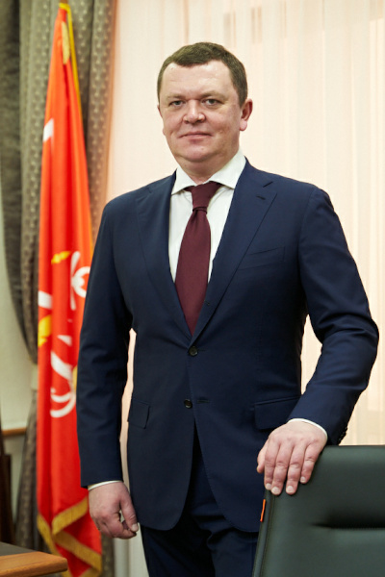
Никоноров Алексей Владимирович

ГЛАВА АДМИНИСТРАЦИИ

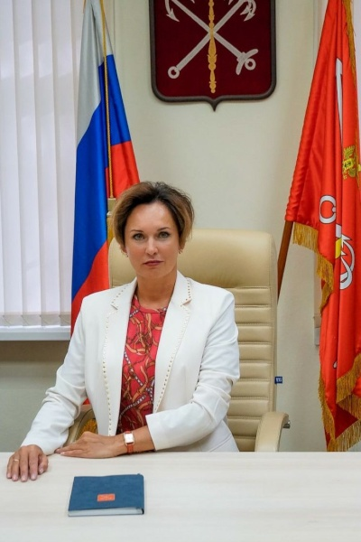
Фролова Мария Юрьевна

ЗАМЕСТИТЕЛЬ ГЛАВЫ АДМИНИСТРАЦИИ

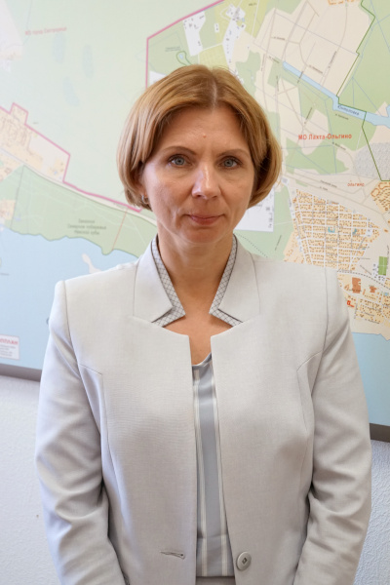
Красильникова Елена Николаевна

ЗАМЕСТИТЕЛЬ ГЛАВЫ АДМИНИСТРАЦИИ

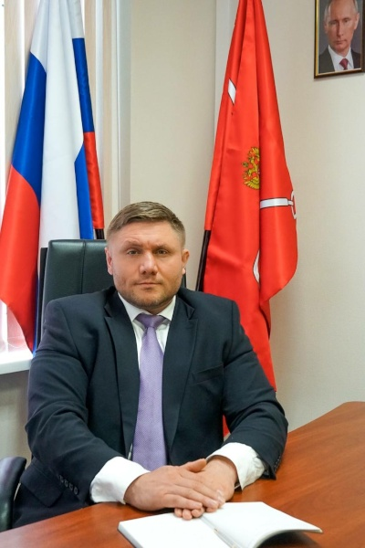
Шахманов Сиражутдин Джаруллаевич

ЗАМЕСТИТЕЛЬ ГЛАВЫ АДМИНИСТРАЦИИ

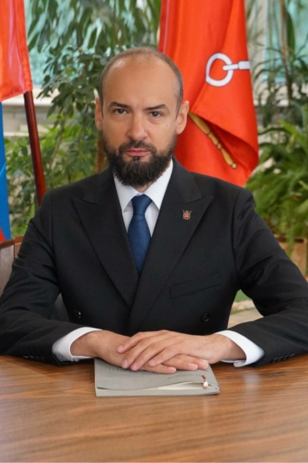
Фациевич-Слинченко Владимир Степанович

ЗАМЕСТИТЕЛЬ ГЛАВЫ АДМИНИСТРАЦИИ

Структура
Должность | ФИО | Телефон
Глава администрации | Никоноров Алексей Владимирович | 576-82-82
Первый заместитель главы администрации |  | 576-82-73
Заместитель главы администрации |  | 576-82-14
Заместитель главы администрации | Красильникова Елена Николаевна | 576-82-71
Заместитель главы администрации | Фролова Мария Юрьевна | 576-82-05
Заместитель главы администрации | Фациевич-Слинченко Владимир Степанович | 576-82-78
Заместитель главы администрации | Шахманов Сиражутдин Джаруллаевич | 576-82-76
Начальник сектора пресс-службы | Вечтомова Софья Эдуардовна | 576-82-63
Начальник отдела по вопросам государственной службы и кадров | Комлева Оксана Алексеевна | 576-82-03
Начальник отдела бухгалтерского учета и отчетности | Полетаева Татьяна Николаевна | 576-82-07
Начальник юридического отдела | Роговцева Евгения Николаевна | 576-82-34
Начальник отдела организационной работы и взаимодействия с органами местного самоуправления | Каримов Рустам Ильдусович | 576-82-77
Начальник сектора дежурной службы | Деревяго Владимир Владимирович | 430-42-48
Начальник общего отдела | Крюкова Екатерина Михайловна | 576-82-62
Начальник по вопросам законности, правопорядка и безопасности | Маркова Ольга Никитична | 241-54-86
Начальник отдела экономического развития | Букина Нина Андреевна | 576-82-20
Начальник отдела закупок | Запалова Ирина Викторовна | 576-82-23
Начальник отдела землепользования |  | 576-82-56
Начальник отдела строительства | Савостина Регина Игоревна | 576-82-44
Начальник отдела благоустройства | Перстнев Леонид Владимирович | 241-54-84
Временно исполняющий обязанности начальника отдела потребительского рынка | Заводиленко Иван Сергеевич | 340-52-82
Начальник отдела информатизации и связи | Разумовский Денис Алексеевич | 576-82-91
Начальник жилищного отдела | Ковалева Наталья Николаевна | 241-56-31
Начальник отдела районного хозяйства | Кадыгроб Ярослав Игоревич | 576-82-88
Начальник отдела культуры | Закипная Ольга Александровна | 417-42-33
Начальник отдела образования | Горячая Ольга Васильевна | 417-42-09
Начальник отдела здравоохранения | Медведева Татьяна Ивановна | 417-42-20
Начальник отдела социальной защиты населения | Барабанова Ольга Александровна | 246-01-65
Начальник сектора физической культуры и спорта | Никиташева Вера Ивановна | 417-42-14
Начальник сектора молодежной политики и взаимодействия с общественными организациями | Васильева Анастасия Вадимовна | 417-42-16
Заведующий отделом по обслуживанию зданий | Петренко Илья Андреевич | 576-82-46
Дата изменения: 4 апреля 2024

